בס"ד תשרי תשפ"ב

עבודת חמד ועד
דוד הכסטר והראל בזק- ישל"צ

עדות של שמעון הכסטר על אביו אליעזר אמיל הכסטר

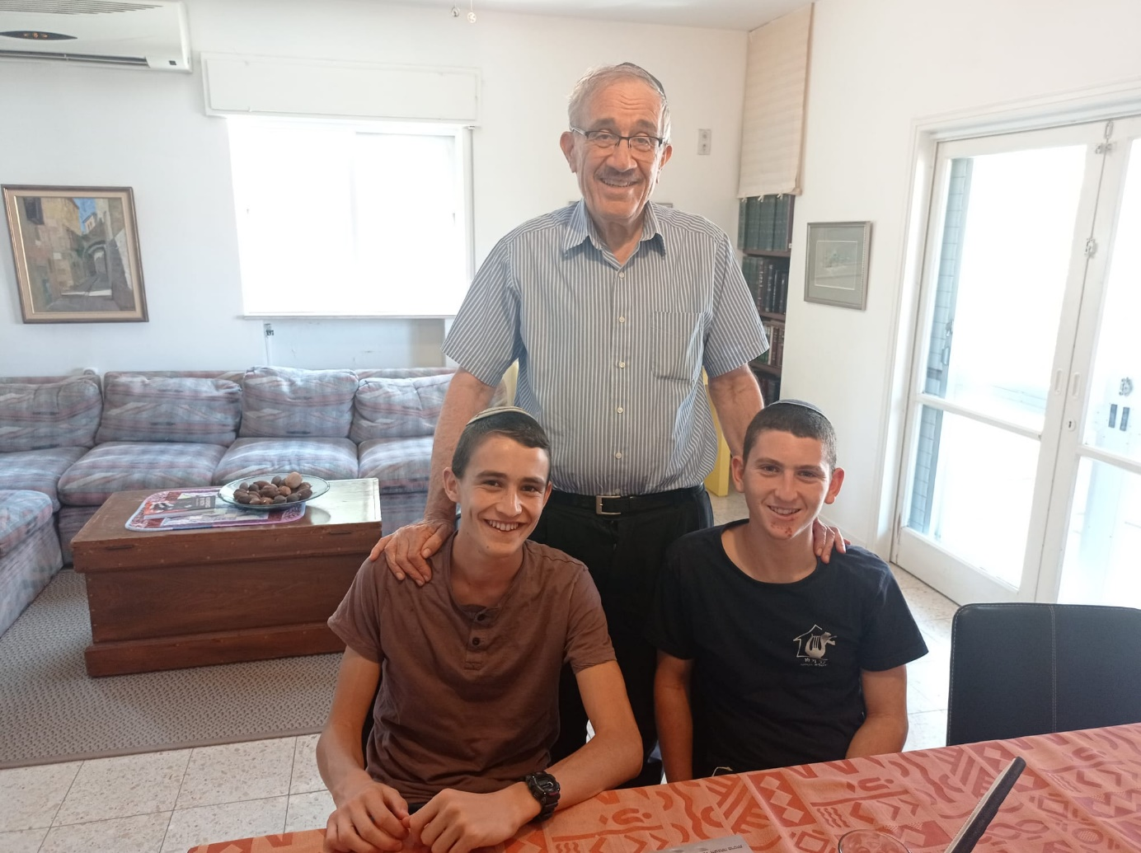

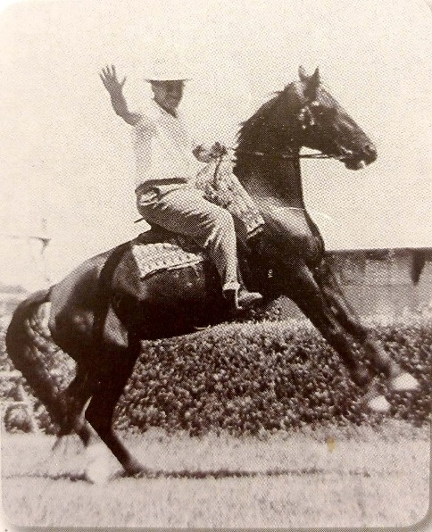

תוכן עניינים:
3.............................................. הכנה לראיון
4....... ......................................סיפור העדות
7 ............................................מרכיבי העדות
7....................................איתור מקורות מידע
9...................................................רפלקציה
10..........................................הערכה עצמית
12................................................בבילוגרפיה

את העבודה עשינו על אליעזר (אמיל) הכסטר שניצול מהשואה, לצורך כך ראיינו את בנו שמעון הכסטר. אמיל הכסטר הוא סבא רבה של דוד הכסטר.

הכנה לראיון:
מיקום לידה: העיר פירט, בוואריה, גרמניה.
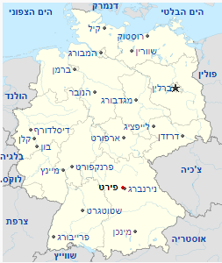
הקהילה היהודית במקום: בעיר חיו כ70 אלף איש, וכאלפיים יהודים. לקהילה היה עושר תרבותי ותורני גדול. חיו בפירט מספר רב של רבנים לאורך הדורות, וכבר במאה ה19 הוקם עירוב בעיר שאפשר ליהודים לטלטל בשבת. בפירט היה בית קברות יהודי שפעל כבר מ1607, בית חולים יהודי שפעל מ1670. בנוסף בפירט היו 4 בתי כנסת אורתודוקסים.

היחס של השלטון ליהודים: היחס ליהודים בגרמניה לפני עליית הנאצים לשלטון היה חיובי מאוד. הרוב המוחלט של יהודי גרמניה ראו בעצמם קודם כל גרמנים ורק אחרי זה יהודים. יהודים רבים איישו תפקידים בכירים בשלטון, בכלכלה, ובצבא הגרמני.
יהודים רבים שירתו במדי הצבא הגרמני במלחמת העולם הראשונה, ורבים אף נפלו במלחמה (כדוגמת דוד של אליעזר הכסטר שעל שמו הוא נקרא שנפל כקצין גרמני במלחמת העולם הראשונה).
כשהנאצים עלו לשלטון בגרמניה ב1933 היחס אל היהודים השתנה באחת. והתחילו חקיקת חוקים וגזירות נגד היהודים, ומעשי אלימות והשפלה. לאחר מכן החלו פוגרומים ביהודים, יהודים פוטרו מעבודתם, ובחנויות שהיו בבעלות יהודים - הפסיקו לקנות.

כך מצב היהודים הדרדר עד ליל הבדולח ב9 בנובמבר 1938 שבו יהודי גרמניה הבינו את המצב שבו הם נמצאים וכ-150,000 מהם היגרו למדינות שונות.
אירוע שיסופר בהרחבה: סמוך לפרוץ מלחמת העולם השנייה, הצליחו אלפי אזרחים גרמנים בעיקר יהודים ובתוכם אליעזר הכסטר להימלט לבריטניה וקיוו למצוא בה מקלט. הממשלה הבריטית התירה להם לגור ולעבוד ברחבי המדינה. כשהחלה המלחמה והמצב הכלכלי החמיר, החלו להישמע בציבור הבריטי קולות נגד הפליטים והועלו חששות כי הם גייס חמישי של האויבת גרמניה. בהיותם בעלי נתינות גרמנית, היחס אליהם היה כאל אויבים. בהוראה של צ'רצ'יל הם סווגו כבעלי סיכון ביטחוני ורוכזו במחנות מעצר יחד עם חיילים גרמנים ואיטלקים, שבויי מלחמה.
לאחר שרוכזו בנמל הם הועלו על אוניית "הדוניירה" והפליגו 60 יום עד אוסטרליה.

סיפור העדות
אליעזר הכסטר נולד כשנתיים אחרי מלחמת העולם הראשונה, באפריל 1920, למשפחה דתית אמידה שחייה דורי דורות בגרמניה. הוא נקרא על שם דודו אמיל- שנפל כקצין גרמני במלחמת העולם הראשונה.
גם אביו שרת בצבא גרמניה במלחמת העולם הראשונה, ונפצע, ומת מפצעיו כשאליעזר היה בן שנתיים (1922). כמה חודשיים לפני כן נולד אחיו- שמואל.
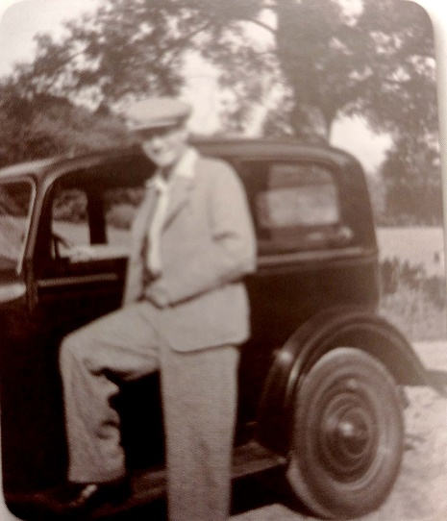
אליעזר גדל בבוואריה, בעיירה פירט, עם אמו, סבו, ואחיו. הוא למד בבית הספר הדתי בפירט ברחוב בלומנשטרסה 31, אותו בית ספר שלמד אביו. בשנת 1930 הוא התחיל ללמוד בבית ספר תיכון שהיה צמוד ליסודי. שם למד עד קיץ 1934.
אליעזר היה חבר בתנועת הנוער "עזרא", והעיד שעזרא הייתה גורם מרכזי בעיצוב החינוך שלו ושל שאר הילדים הדתיים בפירט. בתנועה היו מתווכחים רבות עד השעות הקטנות של הלילה בענייני פוליטיקה יהודית. השפעות הוויכוחים ניכרו לאחר שנים, כשיוצאי עזרא התחלקו בין הפועל המזרחי ופועלי אגודת ישראל.
כשסיים את הכיתה השמינית בבית הספר, סבו החליט שאין צורך להמשיך ללמוד ולהוציא תעודת בגרות מכיוון שהנאצים שעלו לשלטון סגרו את האוניברסיטאות בפני היהודים. מכיוון שכך אליעזר נשלח לעבוד אצל דודו עמנואל דרולר במינכן. הוא נהנה מהעבודה מאוד.
אליעזר הכסטר ברכבו
ביום הולדת 18 סבו קנה לו מתנה- רכב אופל מודל 1938.
בקיץ 1938 אסרו השלטונות במינכן (בין השאר) על מכירת חלב כשר. אליעזר ושני חבריו החליטו בכל זאת לספק חלב כשר למשפחות ברוכות ילדים. פעמיים בשבוע הם השכימו ב4:00, מילאו את הרכב של אליעזר בכדים ונסעו לאחד האיכרים באזור להשגיח על החליבה, הם היו חוזרים עם 25 כדים של חלב כשר, ומחלקים למשפחות.
בלילה 9.11.38 הנאצים הציתו 2400 בתי כנסת בגרמניה וחלק גדול מעסקי היהודים, מה שכונה ליל הבדולח. באותו לילה אליעזר השכים ב4:00 לפנות בוקר כדי להביא את החלב. תוך כדי שהתלבש שמע צלצולים בכניסה של הבניין, הוא ירד עם כדי החלב, בפתח הבניין עמדו שני נאצים שקראו לעברו: "יהודי, אתה עצור!". הוא ענה להם שאינו מבין מה הם רוצים ממנו, "אני כאן בתפקיד חשאי, והנה הרכב שלי". הם התנצלו תוך הצדעת 'הייל היטלר'. בדרכו חזרה ראה את בית הכנסת "אוהל יעקב" עולה באש, היה שם כבאי אחד שעמד והסתכל. הוא שאל את הכבאי מדוע אינו עושה כלום, הוא ענה שגבלס (שר התעמולה) עבר פה ונתן הוראה לא לטפל בשרפה. מישהו אמר שהוא ראה עוד הרבה שריפות בעיר.
באותו יום נכנסו אנשי S.A והודיעו שכל היהודים הגרמנים עצורים. אליעזר ברח מהמקום והלך להתחבא אצל משפחה יהודית פולנית שהתגוררה במקום, הוא הבין שהוא צריך מזומנים, אז מכר את הרכב לגרמני ששילם לו 1500 מרק.
בעזרת הכסף הוא קנה כרטיס נסיעה ברכבת לברלין, באחד הקרונות הוא ראה קצין במדי אס אס יושב על ספסל, הוא התיישב מולו והם שתו יחד בירה. בקרון אחר באותה הרכב היה השר גבלס, שנתן הוראה לעצור את כל היהודים על הרכבת ולשלוח אותם למאסר. כשהגיעו לקרון שלו ראו קצין אס אס ולא טרחו לבדוק את התעודות של אליעזר.
בן דודו הוגו דרולר שלח לו כתב ערבות עבור ויזה אנגלית, ואחר מאמצים רבים הוא הצליח לברוח להולנד, ומשם לאנגליה. באנגליה הוא התחיל לעבוד במוסך.
מייד כשנכבשה פולין צ'רצ'יל החליט לגרש את כל אזרחי גרמניה שגרו באנגליה, למרות שרובם היו יהודים וחלקם אפילו נולדו באנגליה. הם נעצרו, ואחר זמן מה האנגלים חששו שגרמניה תכבוש את אנגליה ואז העצורים הגרמנים יעזרו להם. הם החליטו להעמיס אותם על אוניות לשלוח אותם מאנגליה לקנדה. הוא התלבט אם להתחבא עד שהאונייה תצא ואז הוא יישאר באנגליה. הוא התייעץ עם יהודי אחר, והוא יעץ לו לעלות על האונייה כי אם הגרמנים יכבשו את אנגליה הוא ינצל. לאונייה שעליה הוא עלה קראו "דוניירה". אנשי הצוות של האונייה החליטו לזרוק את כל הספרים שעל האונייה לים, כולל כל הספרי קודש של היהודים, והיהודים עשו קריעה.
בדרך הם נפגשו בשיירת צוללות גרמניות, מפקד הצוללת נתן הוראה להוריד אותם, הצללת ירתה טורפדו ואונייה אחת טבעה וכאלף איש נהרגו. באופן מסתורי, הצוללות לא ירו על ה"דוניירה". לאחר המלחמה מפקד הצוללת סיפר לתומו שאחרי שהטביעו אונייה אחת, הוא הסתכל בפריסקופ וראה המון ספרים בגרמנית שטים מסביב לאנייה הבאה (הדוניירה) ולכן הוא נתן הוראה לא לירות עליה כי חשב שיש שם שבויים גרמנים, וכך הם ניצלו.
על האונייה הם היו 60 יום בתנאים קשיים מאוד, עם צוות של פושעים ששוחררו בגלל מחסור בכוח אדם. אליעזר התנדב לשטוף כל יום חצי שעה את הסיפון, וכך יכל לצאת מבטן האונייה לשאוף אוויר נקי.
תוך כדי שייט האונייה שינתה כיוון ובלי לספר לשבויים, הם שטו לאוסטרליה (מסביב כל אפריקה).
באוסטרליה היה מקום גדול ששמש באותו זמן כבית כלא ענק, לאנגלים לא היה אכפת מה הם עושים שם, וכך הם הקימו במחנה קהילה עם מסחר מתפקד בניהם, הדפיסו כסף, וכל אחד עסק במקצוע שלו. הם אפילו הדפיסו עיתון פנימי.
גם תנאי הדת במחנה היו טובים, ליהודים הדתיים היה מטבח משלהם. ושם הוא רכש כלים וידע כיצד מנהלים מדינה.
באותו הזמן, שמואל אחיו הקטן ברח להולנד, וכשהנאצים כבשו את הולנד הוא נשלח לאושוויץ וכאן ניתק הקשר בניהם. שמואל שרד באושוויץ כשנה וחצי, ולקראת סיום המלחמה הנאצים הצעידו את שרדי היהודים מסע רגלי רצחני אל תוככי גרמניה, מה שכונה "צעדת המוות". את שמואל, שהיה במצב קרוב למוות, השאירו הנאצים במחנה למות. את הסוודר היחיד שלו נתן שמואל לחבר כדי שישרוד את הצעידה בשלג. תשעה ימים שמואל היה במחנה, עד שנכנסו הרוסים. כשהם נכנסו הוא הזיז את היד ונתן להם אות חיים. הם טיפלו בו שישה חודשיים ושלחהו לפראג, מפראג הוא שלח ליעקב כהן בא"י אות חיים, וכך הם ידעו שניצל.
אמו של אליעזר נרצחה בתאריך לא ידוע.
לכמה יהודים במחנה היה סרטיפיקטים ובעזרתם הם יצאו מנמל סידני ב15.8.41.
בערב יוה"כ נכנסו לנמל עדן בתימן. והחום היה נוראי, אפילו המים הגיעו ל40 מעלות חום. הם ארגנו להם פינה מוצלת להעביר בה את הצום, המלחים לא האמינו שהם יצליחו לצום. והם הצליחו.
וכך לאחר כמה שבועות של עיכוב, הם הגיעו ארבעה בחורים יהודים לנמל חיפה, והם היו הארבעה עולים חוקיים היחידים בשנת 1941 (הים התיכון היה סגור).
הקרובים היחידים שהכיר בארץ ישראל היו קרובים רחוקים גרו בירושלים בשם יעקב כהן. לאחר נסיעה וחיפושים הוא מצא את דירתם, והתגורר אצלם זמן מה.
בקיץ 1942, כשנה לאחר הגעתו ארצה, הוא החל לעבוד בשירות הממשלתי הבריטי כאחראי חלקי חילוף לרכבים, ובלילות הוא העביר מידע ומסמכים לאנשי ההגנה שהיו באים אליו לקבל את המידע. ובעצם מאותו היום הוא עבד בשירות הציבורי בא"י עד לפרישתו כנציב שירות הציבור ב1983.

מרכיבי העדות
ליל הבדולח
ליל הבדולח הוא הכינוי לליל ט"ז בחשוון תרצ"ט (בין 9 ל-10 בנובמבר 1938) שבו נערך פוגרום גדול ביהודי גרמניה. הוא נקרא ככה בגלל שנופצו בו הרבה חלונות של בתי כנסת ובתים יהודיים וכתוצאה מכך הצטברו על הרצפה הרבה זכוכיות. הפוגרום היה יזום ע"י המפלגה הנאצית. ע"פ הערכות בלילה היו כ- 400 הרוגים ישירים (ועוד רבים שהתאבדו או נהרגו בהמשך). בעקבות אירועי הלילה, רבים מיהודי גרמניה ברחו והיגרו לארצות אחרות. (ע"פ ויקיפדיה)

האונייה דוניירה
לפני פרוץ מלחה"ע השנייה כמה אלפי אזרחים גרמנים הצליחו להגיע לבריטניה וקיוו למצוא בה מקלט. אחרי תחילת המלחמה הועלו חששות שהם עדיין נאמנים לגרמניה ועלולים להיות גיס חמישי של גרמניה, והם רוכזו למחנות מעצר. ביולי 1940 עלו כ-2500 מהם על האונייה דוניירה, רובם יהודים, ונאמר להם שהיא נוסעת לקנדה. זה היה שקר ובסופו של דבר האונייה לקחה אותם לאוסטרליה. באונייה הם סבלו מתת-תנאים והחיילים שהיו על הספינה התעללו בהם. באוסטרליה הם היו במחנה מעצר שבו הם קיימו חיי קהילה נוחים וכעבור שנה שוחררו. כ270 מהם עלו לארץ. (ע"פ ויקיפדיה)

יהדות גרמניה לפני השואה
עם עליית הנאצים לשלטון התחילו הגבלות על היהודים. באפריל 1933 חוקק חוק שאוסר על יהודים לעבוד במשרות ממשלתיות וחודש אח"כ נערכה שריפת ספרים פומבית בברלין, שבה נשרפו ספרים יהודיים ואנטי נאצים. בשנת 1935 חוקקו חוקי נירנברג שאסרו על יהודים לעשוות המון דברים בסיסיים ביותר כמו להחזיק מעילי פרווה או להביט החוצה מהחלון. יהודים פוטרו מעוד הרבה מקומות עבודה ואף נאסרה עליהם ההשכלה הגבוהה. כך המצב החמיר עוד ועוד עד שהגיע לשיאו בליל הבדולח. (ע"פ ויקיפדיה)
צעדות המוות
בסוף השואה כשהנאצים כבר הבינו שהם מפסידים במלחמה, הם החליטו לפנות את כל המחנות שעומדים להיכבש ע"י צעדות מוות שבהם מוציאים את כל האסירים מהמחנות ומצעידים אותם הרחק מהחזית, לכיוון השטח שעדיין בשליטת גרמניה, מרחקים עצומים תחת שמירה כבדה ובתנאים תת אנושיים. במהלך הצעדות רבים נרצחו ע"י השומרים או שנהרגו מהתנאים הנוראיים שהיו שם. צעדות המוות אמנם היו בעיקר לקראת סוף המלחמה, אך היו נפוצות במהלך כל המלחמה.

איתור מקורות מידע:
"אנגליה לא היתה משופעת במזון, בוודאי לא היו לה עודפים להזין בהם אלפי שבויים . גם לא נוח להחזיק אנשים, הנחשבים לגורמים עוינים, בתוך הארץ הנתונה בסכנת פלישה. האנגלים רוצים להיפטר מהם. במקום להביא אליהם אוכל מעבר לים ולסכן אניות, מוטב להביא את הפיות אל האוכל.
עדיין הם ג'נטלמנים. ‬אינם כופים. הם מחפשים "מתנדבים" שיסכימו לצאת אל מעבר לים, לקנדה או לאוסטרליה. עשו תעמולה: "צא לעולם החדש - ותשיג משהו"‬. "הייתי אז ילד בסך הכל, אבל מבוגרים שכנעו אותי להתנדב. אם יפלשו הגרמנים לאנגליה וינצחו, חיי יהודי לא יהיו שווים פרוטה".
הוא התנדב. האנייה "דוניירה" קלטה 2000 יהודים, 1000 נאצים ו-300 שבויים איטלקיים. אלה האחרונים כבר יצאו פעם מאנגליה, אלא שהאנייה טובעה אז על ידי צוללות גרמניות. הם ניצלו, והוחזרו על מנת להישלח שנית.
שתי פגיעות טורפדו
התנאים ב"דוניירה" היו מחרידים. אנו היהודים קובצנו בצפיפות מאחורי גדר תיל. סיגריות לא קיבלנו. חיינו בתת-תזונה. רק אחר כך נודע לנו כי הגרמנים והאיטלקים זכו ליחס נוח יותר. ידענו כי אנו יוצאים לקנדה, אך גם ידענו כי יש צוללות גרמניות במערב".
בדיוק במקום שבו נפגעה האנייה שהוליכה את האיטלקים בפעם הראשונה, עלתה שיירה זו, עם "דוניירה" ‬ בתוכה, על מארב צוללות.
ממש לידנו טובעה אונייה שנשאה 900 ילדים אנגלים. כולם טבעו. אחרי דקות אחדות חשנו שתי חבטות עזות. האונייה חגה כשיכורה. התברר לנו, כי היו אלו פגיעות טורפדו, אולם הקברניט הצליח לתמרן את אנייתו כך, שפגיעתם לא תהיה חמורה. זה היה הנס השני שלי".
"דוניירה" שטה לכיוון קנדה. אולם לפתע שינתה את כיוונה דרומה ומזרחה. "האנגלים, בפיקודו של מייג'ור גס, שהתייחס אלינו כאל אויבים, טרחו להודיע רק אחרי ימים, כי החליפו את קנדה באוסטרליה. כדי שלא להשתעמם בזזו הבריטים את מזוודותינו שנערמו על הסיפון וגם היו מכים אותנו, כשאיזו תנועה לא נשאה חן בעיניהם".
הכותרות בעיתוני אוסטרליה היו נרגשות מאוד: שבויי מלחמה נאצים ליבשת".
"המתינו לנו יחידות צבא גדולות, שאנשיהן הפנו כלפינו קני מקלעים. עד מהרה הפרידו בין היהודים לבין הגרמנים והאיטלקים. ‬אולם חשדנותם כלפינו עוד היתה רבה".
16 ‬שעות עשתה רכבת העצורים היהודיים את דרכה למדבר. "מהן 3-4 שעות בתוך שריפת יער עצומה. מדבר סיני האוסטרלי שלנו היה נורא יותר - קור נורא בלילה, חום מחריד ביום. בעוד השומרים האוסטרלים שתו לשכרה וגידפו את הגורל שזימנם לכאן - סידרנו אנו לעצמנו חיי קהילה. פרשת עצורי אוסטרליה היא סיפור מרתק, שרק מעטים יודעים אותו. כלפי היה יחס מיוחד, כי הייתי הצעיר שבחבורה. האוסטרלים היו מלטפים את פני בכל מפקד. הם כינו אותי 'בייבי פייס' - פני תינוק - מפני שעוד לא התגלחתי". ‬"
(מתוך כתבה של יעקב העליון שפורסמה במעריב, 9 באפריל 1971)
בכתבה מספר נוסע אחר באונייה על חוויותיו שם דברים דומים מאוד למה שסיפר לנו שמעון על חוויותיו של אביו. המקור מועיל להבנת העדות שמראה את הסיפור של הדוניירה מזווית קצת שונה.

שאלות רפלקציה
א. כיצד הרגשתי כשנודע לי על העבודה, שעלינו לעשות?
דוד: התאכזבתי כי זה הרבה עבודה וכאב ראש.
הראל: התעניינתי לשמוע את הסיפורים שאשמע, קצת התבאסתי כי זה הרבה עבודה.
ב. ממה חששתי לפני העדות ?
דוד: חששתי שלא נצליח לסכם את העדות בעבודה בצורה טובה.
הראל: חששתי שהתשובות שיענה לא יהיו טובות לעבודה.
ג. כיצד התכוננתי לקראת המפגש עם איש העדות? האם ההכנה סייעה לי / מה היה חסר לי ?
דוד: הכנתי מכשיר טוב להקליט את העדות וזה בהחלט סייע לי בכתיבה.
הראל: שמעתי מדוד את עיקרי הסיפור. ניסיתי פחות או יותר להבין מה קרה.
ד. מה הרגשתי כששמעתי את העדות ?
דוד: הרגשתי גאווה שסבא רבא שלי התגבר על כל הקשיים ובנה חיים לתפארת.
הראל: הרגשתי התעניינות לשמוע סיפור מעניין שלא הכרתי.
ה. מה למדתי מהמפגש שלא הייתי לומד בדרך אחרת ?
דוד: למדתי לסכם ראיון של שעתיים וחצי לעבודה של כמה עמודים.
הראל: למדתי על הסיפור המעניין של אליעזר הכסטר.
ו. התלבטויות שונות בהן נתקלת במהלך העבודה - מה היו האפשרויות? באיזה בחרתי ומדוע ?
דוד: היה לנו התלבטיות על איזה סיפור להרחיב והחלטנו מה שהחלטנו כי זה החומר הכי טוב.
הראל: התלבטנו לגבי חלוקת העבודה והחלטנו לפצל כדי שנוכל לעבוד במקביל ולחסוך זמן.
ז. מהו החלק בעבודה ממנו נהניתי ביותר ?
דוד: הריאיון.
הראל: הריאיון.
ח. איזו יכולת חדשה פיתחתי במהלך העבודה ?
דוד: יכולת סיכום הקלטה וחיפוש מקורות מידע.
הראל: יכולת לקחת ראיון ולהפוך אותו למסמך כתוב.
ט. האם התוצר שייצרתם והגשתם מספק אותך? אם התשובה שלילית כיצד היית משפר זאת ?
דוד: כן.
הראל: כן.
י. האם אתה ממליץ על דרך זו כדרך לימודית? מדוע ?
דוד: כן, כי זה גורם ללימוד אפקטיבי יותר ממבחנים.
הראל: לא, אני חושב שעדיף להשקיע לקראת מבחן שיש לו דד ליין מאשר להימרח עם עבודה.
יא. מה למדת מחברי הקבוצה ?
דוד: לאתר מקורות מידע.
הראל: לסכם ראיון מוקלט לעבודה מוקלדת.
יב. במה תרמתי לחברי הקבוצה שלי?
דוד: בסיכום הריאיון.
הראל: באיתור מקורות המידע ובמרכיבי העדות.
יג. מה למדת לחיים / מה לקחת אתך כערך לעתיד ?
דוד: לא להתייאש גם כשהמצב קשה.
הראל: לדעת לעשות את מה שצריכים שמישהו יעשה.

הערכה עצמית - דוד
עמדתי בזמנים שנקבעו מראש - 7
השקעתי בעבודה זמן ומאמץ -10
תרומתי לעבודת הצוות הייתה משמעותית -10
גיליתי אחריות ומנהיגות במהלך הריאיון וכתיבת העבודה -10
שיתוף הפעולה בין חברי הצוות תרם לאיכות העבודה - 9
למדתי כיצד לנתח עדות - 10
למדתי כיצד לאסוף מקורות למרכיבי עדות - 8
העבודה כתובה באופן ברור, קריא, מעניין ובהתאם להנחיות -9
כיום אני יודע לראיין ולהגיש תוצר של ראיון - 10
באופן כללי אני מרוצה מעבודתי - 10
סך הכל - 9

הערכה עצמית - הראל
עמדתי בזמנים שנקבעו מראש - 7
השקעתי בעבודה זמן ומאמץ - 10
תרומתי לעבודת הצוות הייתה משמעותית - 10
גיליתי אחריות ומנהיגות במהלך הריאיון וכתיבת העבודה - 8
שיתוף הפעולה בין חברי הצוות תרם לאיכות העבודה - 8
למדתי כיצד לנתח עדות - 9
למדתי כיצד לאסוף מקורות למרכיבי עדות - 10
העבודה כתובה באופן ברור, קריא, מעניין ובהתאם להנחיות - 8
כיום אני יודע לראיין ולהגיש תוצר של ראיון - 9
באופן כללי אני מרוצה מעבודתי - 9
סך הכל –88/100

בבילוגרפיה:
הראיון
הספר "והביאני לשלום מארבע כנפות הארץ" (אליעזר הכסטר)
ויקיפדיה ערך "דונירה"
ויקיפדיה ערך "פירט"
ויקיפדיה "ליל הבדולח"
אריכיון העיתונים של האוניברסיטה העברית

